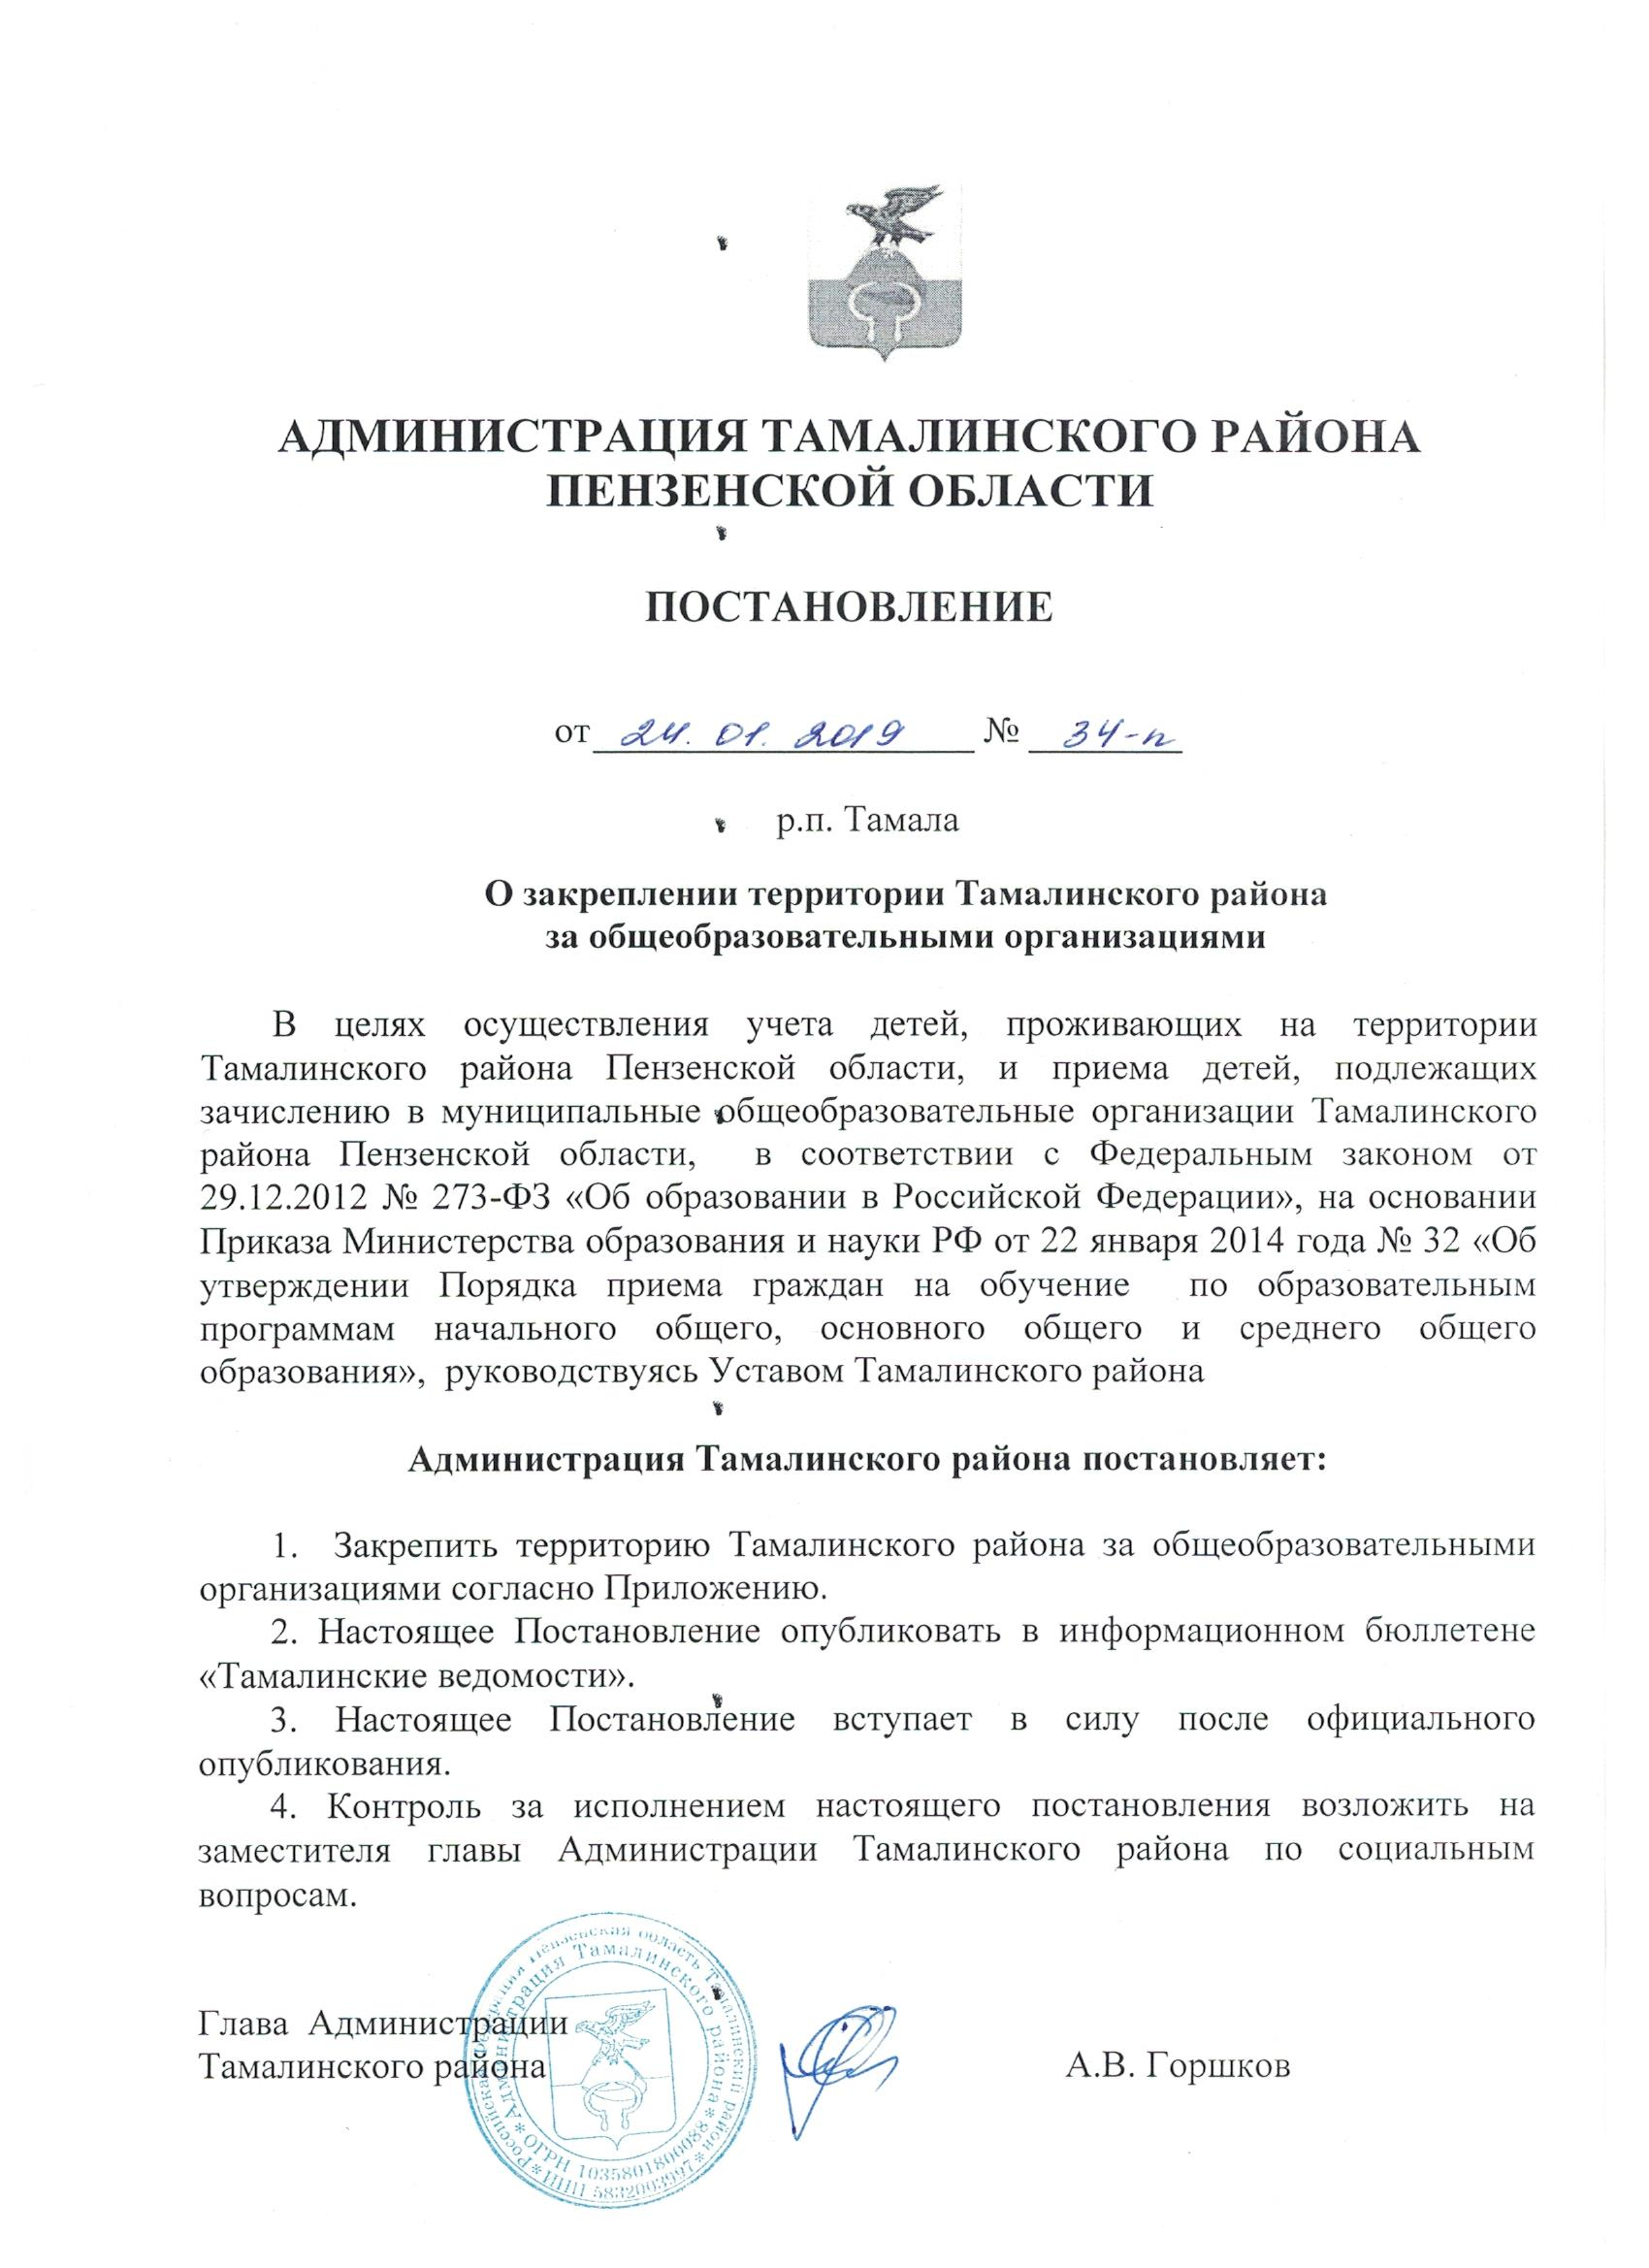

Приложение к Постановлению
администрации Тамалинского района
от _________________ № ____-п

Территория, закрепленная за муниципальными общеобразовательными организациями Тамалинского района Пензенской области

№№  п/п | Наименование образовательного учреждения | Название населенных пунктов
1 | 2 | 3
 |  | Начальное общее образование | Основное общее образование | Среднее общее образование
1 | Муниципальное бюджетное общеобразовательное учреждение средняя общеобразовательная школа с.Вишнёвое Тамалинского района Пензенской области имени дважды Героя Советского Союза, маршала Н.И.Крылова | С. Вишневое,  с. Большая Сергеевка,  д. Бугры,  д. Крутец,  с. Мача, с.Никольское,  д Сюверня,  д. Санниковка,  д. Большая Корневка | С. Вишневое,  с. Большая Сергеевка,  д. Бугры,  д. Крутец,  с. Мача,  с. Никольское,  д Сюверня,  д. Санниковка,  д. Большая Корневка | С. Вишневое,  с. Большая Сергеевка,  д. Бугры,  с. Васильевка,  д. Крутец,  с. Мача,  с. Никольское,  д. Сюверня,  д. Санниковка,  д. Большая Корневка,  с. Григорьевка,  д. Мосолово,  п. Новая Ростовка,  п. Ров,  п. Новая Верейка,  с. Плетневка
2 | Филиал муниципального бюджетного общеобразовательного учреждения средней общеобразовательной школы с.Вишнёвое Тамалинского района Пензенской области имени дважды Героя Советского Союза, маршала Н.И.Крылова - основная общеобразовательная школа села Григорьевка | С. Григорьевка,  с. Васильевка,  д. Мосолово,  п. Новая Ростовка,  п. Ров,  п. Новая Верейка,  с. Плетневка | С. Григорьевка,  с. Васильевка,  д. Мосолово,  п. Новая Ростовка,  п. Ров,  п. Новая Верейка, с. Плетневка

